使用说明

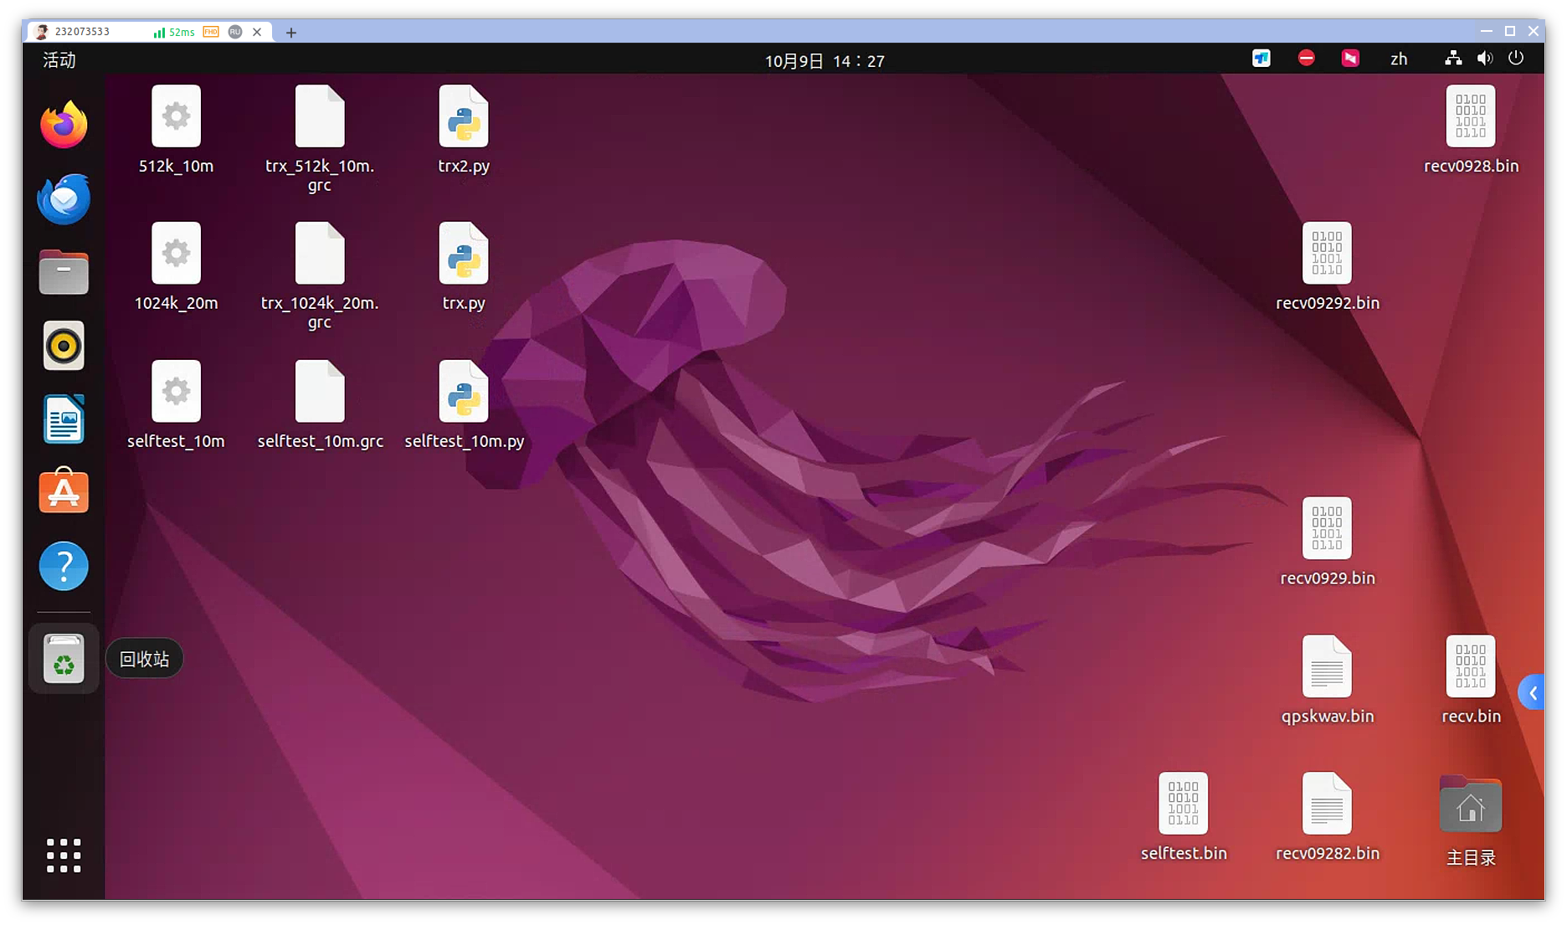

左侧三个为运行程序，从上到下分别为上注512kbps数传10Mbps、上注1024kbps数传20Mbps和自环测试。

